金 融 市 场 日 报

2022年 月 日周

目录

★1.1 指数涨幅

★1.2 指数资金

★2.1风格涨幅

★2.2风格资金

★3.1 行业涨幅

★3.2 行业资金

★4.1 概念涨幅

★4.2 概念资金

★5 融资融券

★6 港股通

★1.1 指数涨幅(折线图+柱状图)

|  |  |  |  |  |  |  |  |
| --- | --- | --- | --- | --- | --- | --- | --- |
| **名称** | **涨幅%** | **5日涨幅%** | **10日涨幅%** | **20日涨幅%** | **60日涨幅%** | **120日涨幅%** | **250日涨幅%** |
| **沪深300** | 2 | 2 | 4 | 9 | 2 | -12 | -18 |
| **中证500** | 2 | 1 | 3 | 8 | -2 | -13 | -7 |
| **中证1000** | 2 | 2 | 5 | 11 | -2 | -13 | -1 |
| **证券** | 4 | 1 | 6 | 13 | 3 | -17 | -13 |

★1.2 指数资金(折线图+柱状图)

★2.1 风格涨幅(折线图+柱状图)

|  |  |  |  |  |  |  |  |
| --- | --- | --- | --- | --- | --- | --- | --- |
| **名称** | **涨幅%** | **5日涨幅%** | **10日涨幅%** | **20日涨幅%** | **60日涨幅%** | **120日涨幅%** | **250日涨幅%** |
| **大盘价值** | 1 | 0 | 1 | 2 | -1 | -7 | -14 |
| **中盘价值** | 1 | -2 | -1 | 3 | -3 | -11 | -9 |
| **小盘价值** | 1 | -1 | 0 | 3 | -2 | -9 | 0 |
| **大盘成长** | 2 | 4 | 6 | 14 | 2 | -15 | -20 |
| **中盘成长** | 2 | 3 | 5 | 12 | 1 | -14 | -13 |
| **小盘成长** | 2 | 1 | 4 | 8 | -4 | -18 | -10 |

★2.2 风格资金(折线图+柱状图)

★3.1 行业涨幅

★3.2 行业资金

★4.1 概念涨幅

★4.2概念资金

★5 融资融券

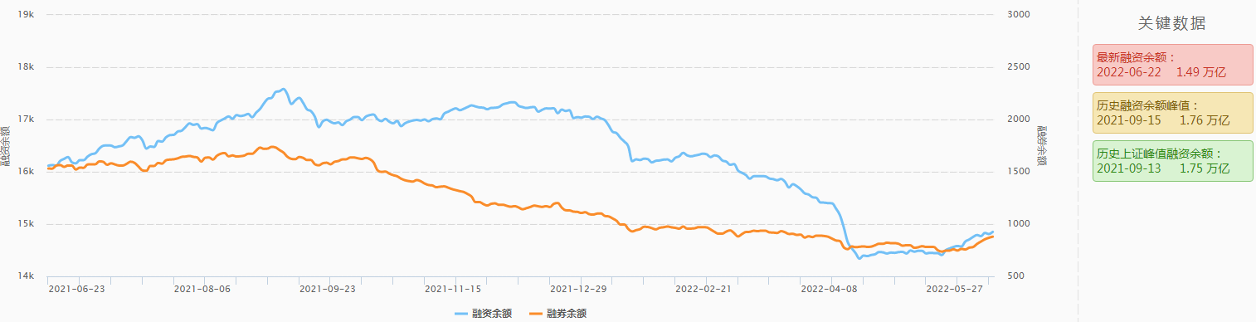

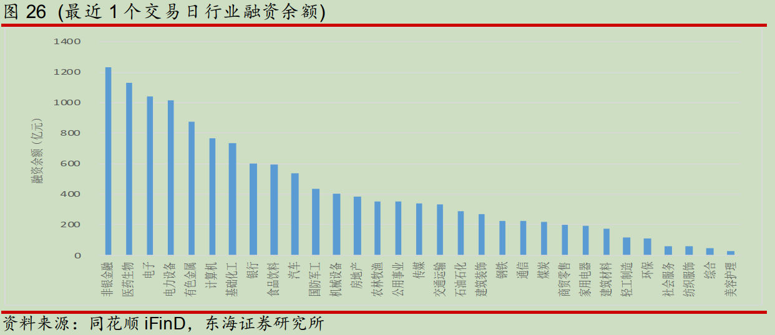

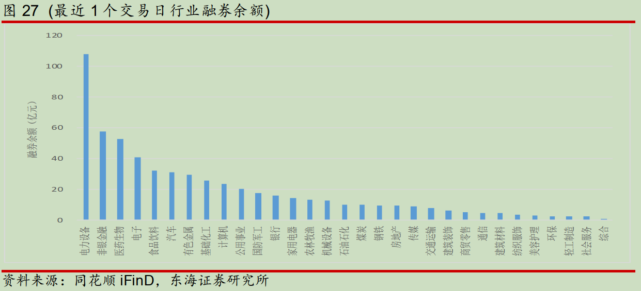

★6 港股通

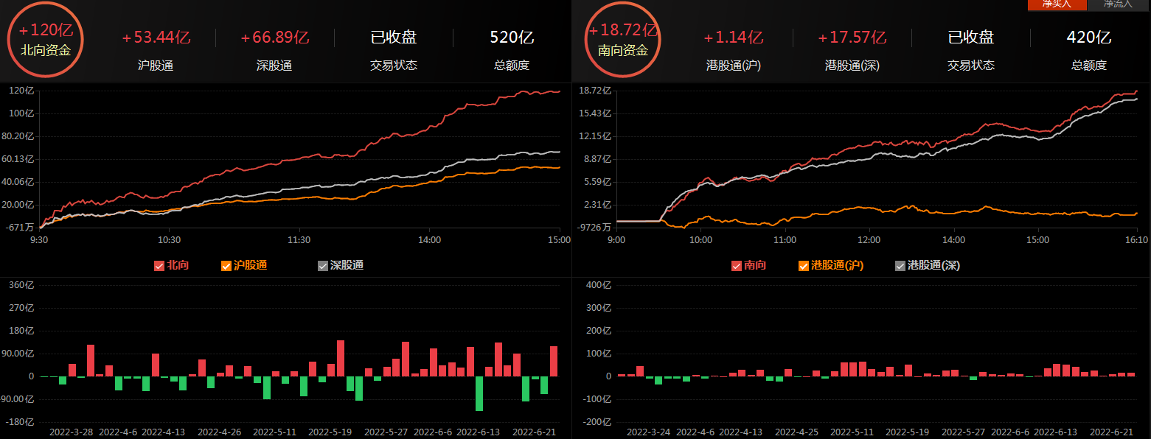

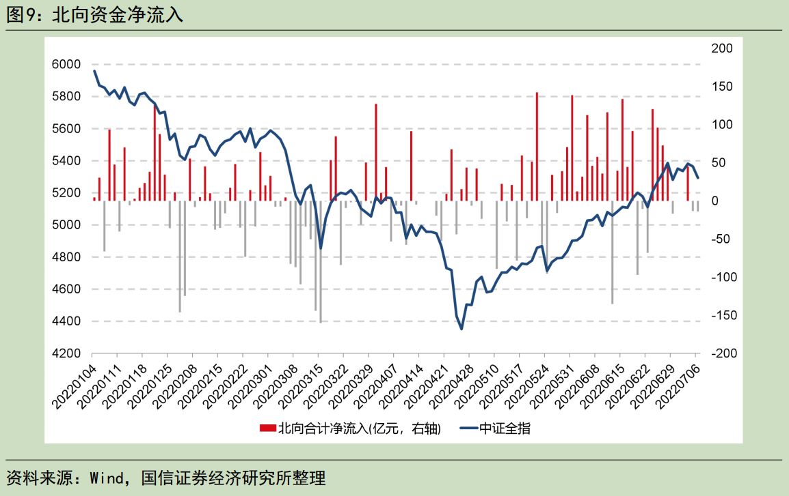

数据来源：东方财富Choice

报告工具：Python、Numpy、Pandas、Matplotlib、Pymupdf

参考资料：

1. 东海证券《金融工程日报》；
2. 国信证券《金融工程日报》。